**Uchwała Nr XX/165/2025  
Rady Miejskiej w Sulejowie**

z dnia 7 kwietnia 2025 r.

**w sprawie przyjęcia zadania z zakresu utrzymania nieruchomości pod śródlądowymi wodami powierzchniowymi płynącymi, stanowiącymi własność Skarbu Państwa – rzeka Pilica, na terenie gminy Sulejów**

Na podstawie art. 8 ust. 2 i art.18 ust. 2 pkt 11 ustawy z dnia 8 marca 1990 roku o samorządzie gminnym (t.j. Dz. U. z 2024 r. poz. 1465, poz. 1572, poz. 1907, poz. 1940) oraz art. 238 ustawy z dnia 20 lipca 2017 r. Prawo wodne (t.j. Dz.U. z 2024 r. poz. 1087, poz. 1089, poz. 1473, z 2025 r. poz. 216) uchwala się, co następuje:

**§ 1.**1. Przyjmuje się od Państwowego Gospodarstwa Wodnego Wody Polskie realizację zadania w zakresie utrzymania nieruchomości pod śródlądowymi wodami powierzchniowymi płynącymi, stanowiącymi własność Skarbu Państwa – rzeka Pilica, na terenie gminy Sulejów stanowiących:

1) część działek nr: 170/9 i 170/12 obręb 3 miasta Sulejów , 112/1, 112/19, 112/2 obręb 7 miasta Sulejów o łącznej szacunkowej powierzchni 8,16 ha;

2) część działki nr 1/20 obręb 17 miasta Sulejów – o łącznej szacunkowej powierzchni 0,64 ha;

3) część działki nr 1/20 obręb 17 miasta Sulejów – o łącznej szacunkowej powierzchni 0,86 ha;

4) dwóch części działki 111/8 obręb 7 miasta Sulejów – o łącznej szacunkowej powierzchni 1,0747 ha.

2. Przyjmuje się od Państwowego Gospodarstwa Wodnego Wody Polskie realizację zadania w zakresie utrzymania nieruchomości pod śródlądowymi wodami powierzchniowymi płynącymi stanowiącymi własność Skarbu Państwa – rzeka Pilica, na terenie gminy Sulejów w postaci odcinków wałów przeciwpowodziowych w lokalizacji:

1) Sulejów Podklasztorze działka nr 111/4 obręb 7 miasta Sulejów oraz działki nr 170/6, 170/5, 170/4, 170/3, 170/2 i na działce 170/1 obręb 3 miasta Sulejów na długości ok. 1300 mb;

2) Sulejów w rejonie ul. Krakowskiej i Plac Straży na działkach nr 1/1, 1/2 , 1/3, 1/4, 1/5 i 1/20 obręb 17 miasta Sulejów na długości ok. 350 mb;

3) Sulejów w rejonie ul. Nadpilicznej i Parkowej na działkach nr 112/11, 112/10, 112/9, 112/7, 112/6, 112/5, 112/4, 112/9, 112/2, 112/1 obręb 7 miasta Sulejów oraz na działkach nr 170/13 i 170/12 obręb 3 miasta Sulejów na długości ok. 1150 mb;

4) Sulejów w rejonie ul. Klasztornej na działkach nr 117/1, 118, 119, 120, 112/12, 112/13, 112/14, 112/15, 112/6 obręb 7 miasta Sulejów na dług. ok. 270 mb;

5) Sulejów w rejonie ul. Rynek, Nadrzecznej, Ogrodowej i Taraszczyńskiej na działkach nr 1/6, 1/20, 1/7, 1/8, 1/9, 1/10, 1/11, 1/12, 1/13, 1/16, 1/17 i 1/19 obręb 17 miasta Sulejów na długości ok. 1300 mb;

6) Sulejów - Podklasztorze na działce nr 1/21 obręb 1 m. Sulejów na długości ok. 1900 mb.

3. Nieruchomości opisane w ust. 1 i ust. 2 zostały szczegółowo oznaczone graficznie na mapach, stanowiących załączniki 1 – 10 do niniejszej uchwały.

**§ 2.**Szczegółowe warunki powierzenia zadania, o którym mowa w §1 zostaną określone w porozumieniu zawartym pomiędzy Gminą Sulejów, a Państwowym Gospodarstwem Wodnym Wody Polskie.

**§ 3.**Wykonanie uchwały powierza się Burmistrzowi Sulejowa.

**§ 4.**Uchwała wchodzi w życie z dniem podjęcia.

|  |  |
| --- | --- |
|  | Przewodniczący Rady Miejskiej w Sulejowie  Rafał Kulbat |

Załącznik Nr 1 do uchwały Nr XX/165/2025  
Rady Miejskiej w Sulejowie  
z dnia 7 kwietnia 2025 r.

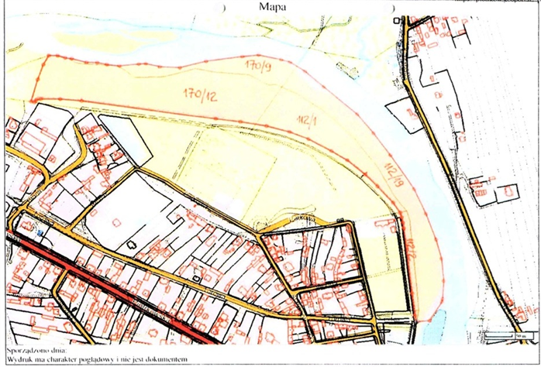

Załącznik Nr 2 do uchwały Nr XX/165/2025  
Rady Miejskiej w Sulejowie  
z dnia 7 kwietnia 2025 r.

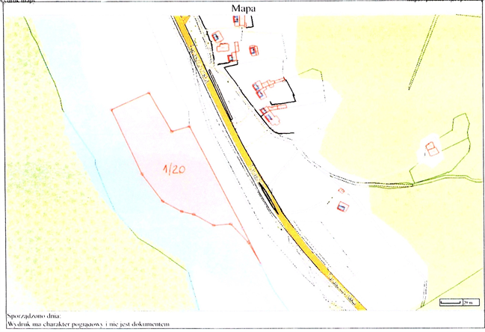

Załącznik Nr 3 do uchwały Nr XX/165/2025  
Rady Miejskiej w Sulejowie  
z dnia 7 kwietnia 2025 r.

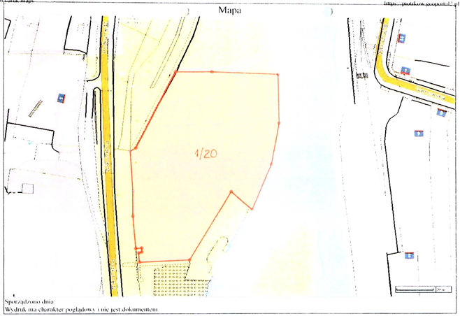

Załącznik Nr 4 do uchwały Nr XX/165/2025  
Rady Miejskiej w Sulejowie  
z dnia 7 kwietnia 2025 r.

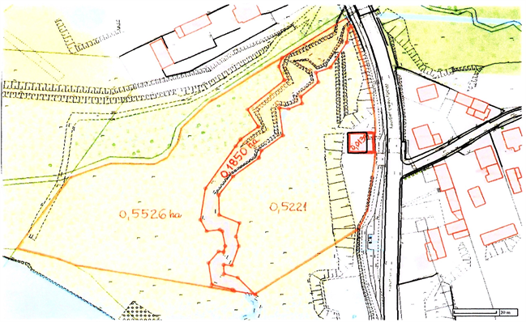

Załącznik Nr 5 do uchwały Nr XX/165/2025  
Rady Miejskiej w Sulejowie  
z dnia 7 kwietnia 2025 r.

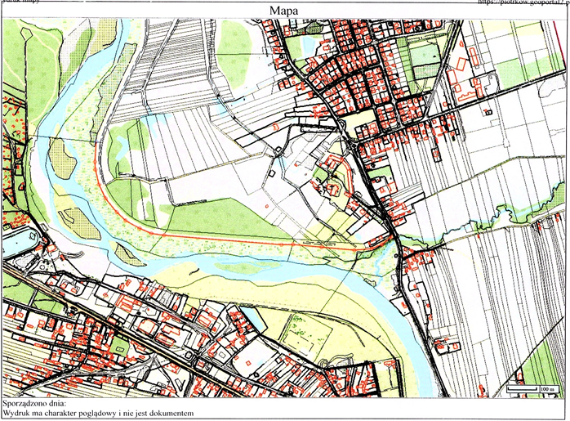

Załącznik Nr 6 do uchwały Nr XX/165/2025  
Rady Miejskiej w Sulejowie  
z dnia 7 kwietnia 2025 r.

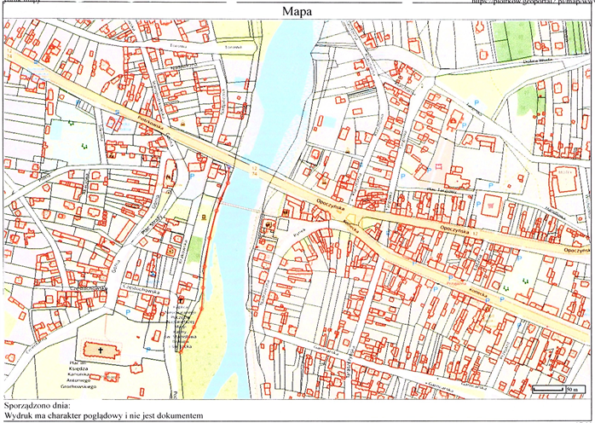

Załącznik Nr 7 do uchwały Nr XX/165/2025  
Rady Miejskiej w Sulejowie  
z dnia 7 kwietnia 2025 r.

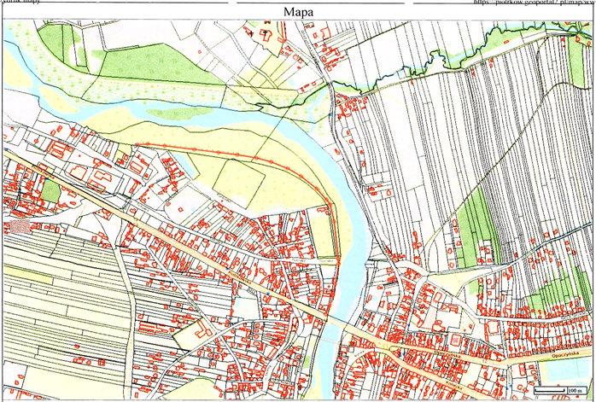

Załącznik Nr 8 do uchwały Nr XX/165/2025  
Rady Miejskiej w Sulejowie  
z dnia 7 kwietnia 2025 r.

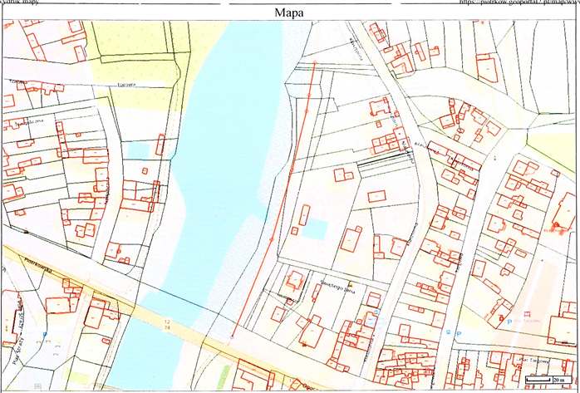

Załącznik Nr 9 do uchwały Nr XX/165/2025  
Rady Miejskiej w Sulejowie  
z dnia 7 kwietnia 2025 r.

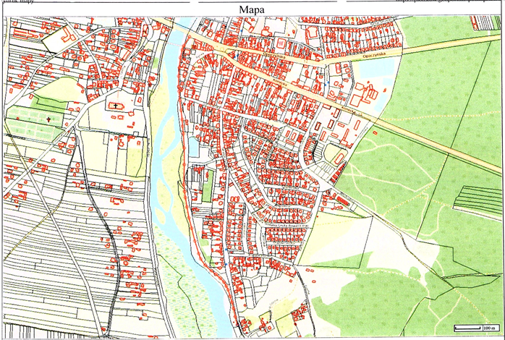

Załącznik Nr 10 do uchwały Nr XX/165/2025  
Rady Miejskiej w Sulejowie  
z dnia 7 kwietnia 2025 r.

